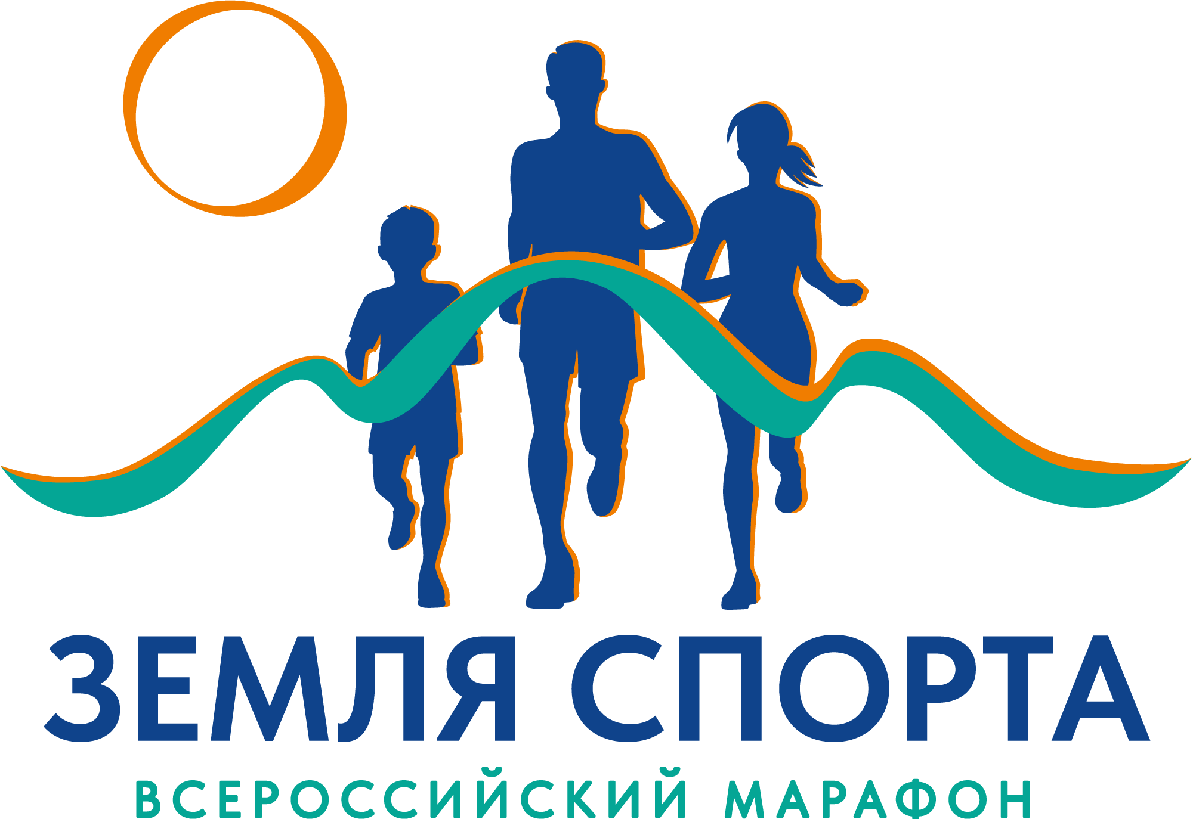ЗАЯВКА

на участие в региональном этапе Всероссийского марафона «Земля спорта»

от ________________________________ (Регион РФ)

|  |  |  |  |  |  |  |  |
| --- | --- | --- | --- | --- | --- | --- | --- |
| № | ФИО участника | Дата рождения | Полных лет на момент проведения | Номер телефона | Населённый пункт проживания | Место работы* (должность) | Размер одежды |
| **ГТО** | | | | | | | |
| 1 |  |  |  |  |  |  |  |
| 2 |  |  |  |  |  |  |  |
| **Силовой экстрим** | | | | | | | |
| 1 |  |  |  |  |  |  |  |
| 2 |  |  |  |  |  |  |  |
| **Семейные эстафеты** | | | | | | | |
| 1 |  |  |  |  |  |  |  |
| 2 |  |  |  |  |  |  |  |
| **Волейбол** | | | | | | | |
| 1 |  |  |  |  |  |  |  |
| 2 |  |  |  |  |  |  |  |
| 3 |  |  |  |  |  |  |  |
| **Мини-футбол** | | | | | | | |
| 1 |  |  |  |  |  |  |  |
| 2 |  |  |  |  |  |  |  |
| 3 |  |  |  |  |  |  |  |

*\*Место работы с указанием названия организации, должности, сферы деятельности, населённый пункт.*